В местах массового пребывания людей при ЧС люди гибнут и получают травмы чаще всего в результате давки, возникшей вследствие паники. По возможности, выбирайте наиболее безопасное место. Оно должно быть как можно дальше от середины толпы, трибун, мусорных контейнеров, ящиков, оставленных пакетов и сумок, стеклянных витрин, заборов и оград.
- В случае возникновения паники обязательно необходимо снять с себя галстук, шарф.
- При давке надо освободить руки от всех предметов, согнуть их в локтях, застегнуть одежду на все пуговицы, защитить грудную клетку руками. Ни в коем случае не следует поднимать руки над головой (сдавят грудную клетку) или опускать их вниз (при сжатии толпы руки не удастся поднять).
- Нельзя вливаться в толпу сбоку, нагибаться, поднимать с пола оброненные предметы, хвататься за деревья, столбы, ограду.
- Надо стараться всеми силами удержаться на ногах, избегать мест наибольшего скопления и давления - сужений, выступов и т.п.
- В случае падения необходимо свернуться клубком на боку, резко подтянуть ноги и постараться подняться по ходу движения толпы.
- Не привлекайте к себе внимание провоцирующими высказываниями и выкрикиванием лозунгов. Не приближайтесь к агрессивно настроенным лицам и группам лиц. Не вмешивайтесь в происходящие стычки. При первой же возможности постарайтесь покинуть толпу.

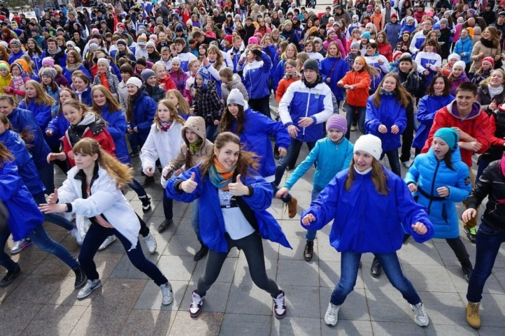

Посещая места массового пребывания людей - большие праздники и концерты нужно быть внимательным и обращать внимание на все подозрительное. В случае возникновения чрезвычайной ситуации при большом скоплении народа могут возникнуть непредвиденные ситуации, последствия которых можно минимизировать, соблюдая правила безопасного поведения в местах массового пребывания людей, иначе говоря, правила поведения в толпе.

ОГКУСО «Центр социальной помощи
семье и детям Тайшетского района»
г. Тайшет, ул. Автозаводская, 3/1
8-(395-63)-2-65-98

Отделение сопровождения замещающих семей

БЕЗОПАСНОЕ ДЕТСТВО

«БЕЗОПАСНОЕ НАХОЖДЕНИЕ НЕСОВЕРШЕННОЛЕТНИХ И СЕМЕЙ С ДЕТЬМИ В МЕСТАХ МАССОВОГО ПРЕБЫВАНИЯ(ПАРКИ, ПЛЯЖИ, ДЕТСКИЕ И СПОРТИВНЫЕ ПЛОЩАДКИ»

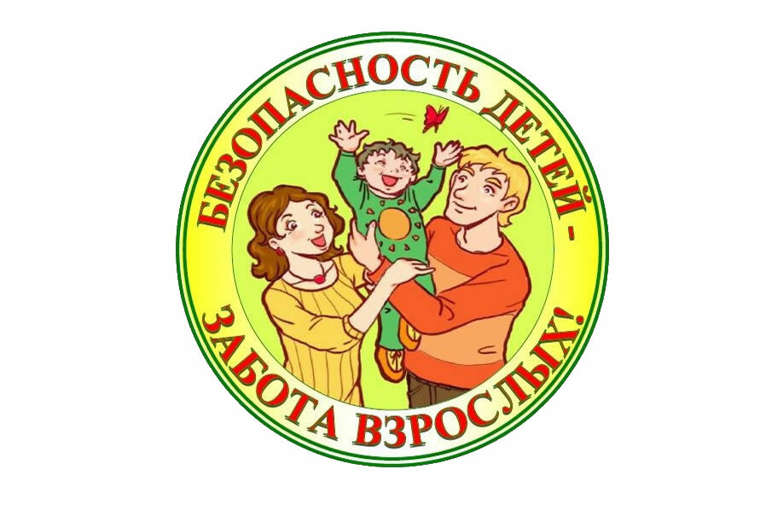

Соблюдать меры личной безопасности необходимо всегда и везде. Посещая места массового пребывания людей, не помешает быть осмотрительным, внимательным и осторожным
Правила поведения в парках, скверах, пляжах, детских и спортивных площадках в летний период:

Купание
Купаться можно только в обустроенных для купания местах, нельзя заплывать далеко и играть в небезопасные игры.

Солнце
Носить головной убор днём нужно всегда — не только в солнечные дни, но и когда на небе тучи. Нельзя находиться под прямыми лучами солнца слишком долго.

Еда и вода
Необходимо тщательно проверять срок годности продуктов, не брать на природу скоропортящуюся еду, стараться пить побольше чистой несладкой воды и всегда мыть руки перед едой.

Насекомые

Если рядом оказалось потенциально опасное насекомое (пчела, оса) — нужно избегать резких движений.

Общение
Если ребёнок гуляет без родителей — общаться можно только с хорошо знакомыми людьми. Нельзя звать на помощь в шутку.

Детская площадка - это место, где собираются дети разных возрастных групп и характера. Нередко родители могут стать свидетелями того, как их чадо вступает в конфликты с другими детьми. Малыши часто отнимают друг у друга игрушки, толкаются и ссорятся. Но, у каждого родителя есть возможность сделать досуг своего малыша приятным и безопасным. Для этого нужно изучить и соблюдать простые правила поведения на детской площадке.
1.Качели
Держаться за качели нужно обеими руками.
Не пытаться стать на ноги во время движения.
Катать друзей следует, стоя сбоку, а не сзади или спереди.
Во время движения качелей, обходить их стоит стороной, чтобы они не ударили ребенка.

2. Карусели
Во время катаний на карусели нужно крепко держаться.
Нельзя крутиться или оглядываться.
Запрещается спрыгивать с элемента во время его движения.
Садиться нужно только на сидения, а не другие элементы детской площадки.
После раскачивания элемента, нужно отойти в сторону.
Нельзя пытаться садиться или вставать из движущейся карусели.

3. Горка
Спускаться с горки нужно по одному.
Второй ребенок не начинает спуск, пока первый его не закончил.
Толкаться на горке или возле нее небезопасно.

4. Песочница
Запрещается кидаться песком и сыпать его в глаза.
Дети должны понимать, что куличики, которые они готовят из песка, есть нельзя.

5. Детские игровые комплексы
На игровой площадке одновременно может находиться только разрешенное количество детей.
Запрещено прыгать и толкаться.
Подниматься и спускаться с игрового комплекса следует только по лестнице.
Нельзя пытаться просунуть руку, ноги или другие части тела в заборчики и прочие отверстия.

